Le Comité dégustation UDSFSO

Dégustation Mai 2023
Thème 100% Vins Oranges

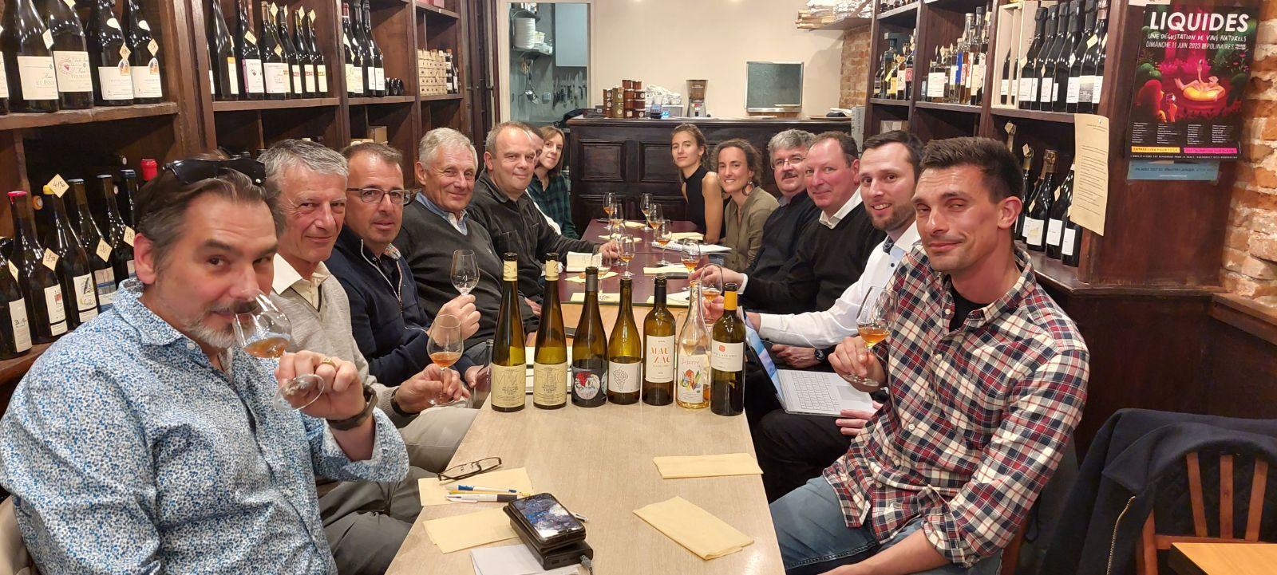

Introduction

Accueilli par Eric Cuestas dans sa boutique « Le temps des Vendanges » à Toulouse.

Dégustation née autour de la rencontre avec Romain Iltis avec un échange entre 3 bouteilles de vins du sud-ouest et 3 d’Alsace.

Dégustation des vins d’Alsace dans un premier lieu. Suivi de vins du S-O.

Nous nous attendions à une trame tannique marquée qui, en réalité, laisse entrevoir une gamme aromatique très variée, des textures diamétralement opposées et une personnalité unique de chaque vin.

Des vins de gastronomie, et, pour certains, aptes au vieillissement.

Merci à Romain et aux vignerons pour les échantillons permettant cette belle dégustation !

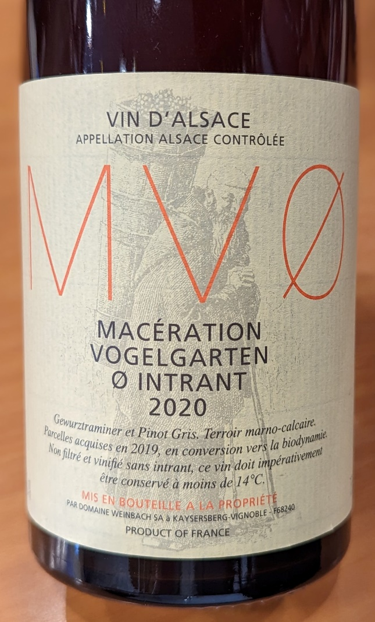
1 Domaine Faller
Appellation : Alsace
Millésime : 2020
Cépage (s) : Gewurztraminer & Pinot-Gris

VUE : Couleur saumonée brillante et intense.

NEZ : Flatteur sans tapage. Grande et belle complexité, kumquat, Pomelos, écorce d’oranges et litchi. Après aération, fermeture du vin.

BOUCHE : Attaque perlante. Arômes de pain d’épice, safran, bouche équilibrée toutefois terminée par une sensation capiteuse en finale. Texture finement asséchante.

Le vin est une image claire de la typicité des cépages utilisés.
Servi autour de 13°C, il nécessiterai un rafraichissement

ACCORDS MEV :
- Rouget Barbet, écaille d’agrumes
- Osso-bucco
- Munster au cumin
- Sauté d’agneau ris madras au curry

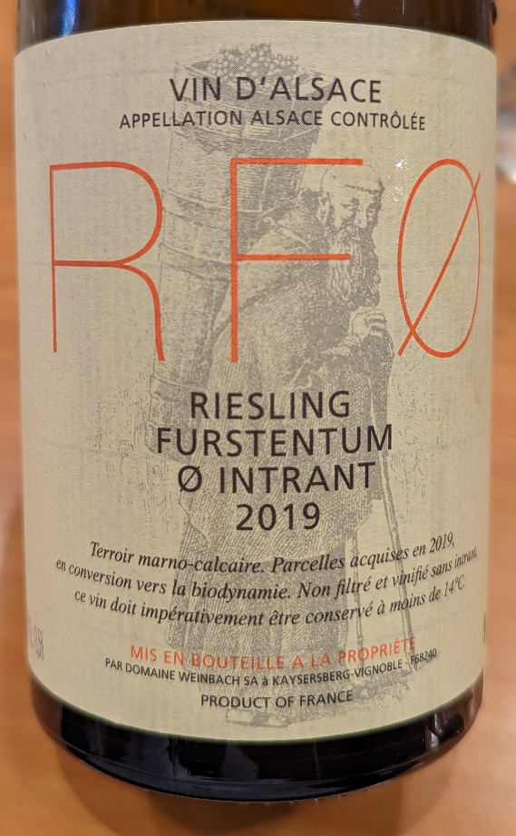
2 Domaine Faller
Appellation : Alsace
Millésime : 2020
Cépage (s) : Riesling

VUE : dorée et légèrement voilée d’une intensité moyenne

NEZ : Aromatique droite et tendue, effilée et minérale. La macération est au service du minéral. Un lien avec les lies se fait ressentir.
L’aération élargie la structure aromatique

BOUCHE : Très élégante, la densité et compacité du vin rappel un sirop non sucré. D’une grande longueur. L’aération met en avant la gamme tannique. Les tanins sont parfaitement intégrés.

Servir autour de 14°C.

ACCORDS MEV :
- Volaille & champignons
- Carpaccio de St-jacques, huile de pépin de raisin et sechuan
- Terrine de lapin aux noisettes

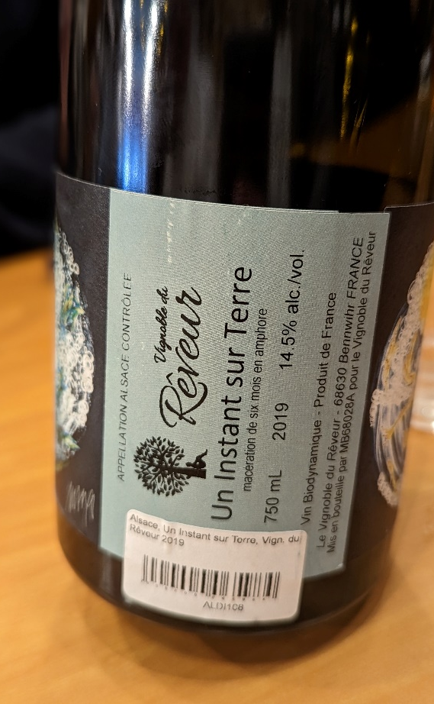
3 Domaine du rêveur
Appellation : Alsace
Millésime : 2019
Cépage (s) : Pinot-Gris, Gewurztraminer, Riesling

VUE : Orangée et légèrement voilée

NEZ : Franc et complexe, le Eucalyptus, médicinale, Hibiscus. Sureau et angélique.

BOUCHE : Vin d’une très grande maitrise. L’évolution .

Servir autour de 14°C.

ACCORDS MEV :
- Baekopff de perdreaux aux coings
- Tajine de poissons
- Moelleux chocolat - orange

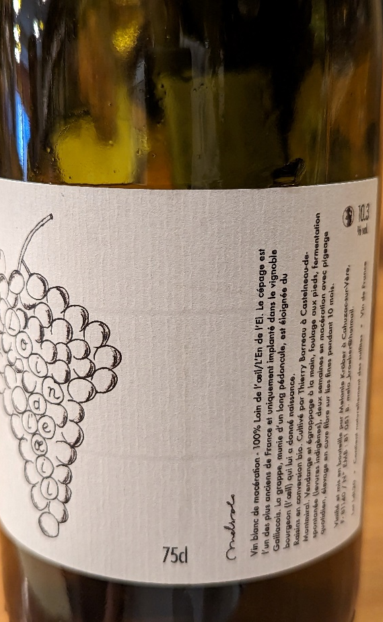
4 Mélanie Kröber
Appellation : Vin de France
Millésime : ?
Cépage (s) : Loin de l’oeil

VUE : Jaune reflets orangés

NEZ : Pomme, cidre fermier.

BOUCHE : Légère à la tanicité modérée. Belle empreinte calcaire, tonique, champignon. Simple et assez linéaire. Finale assez courte

ACCORDS MEV :
- Saint Nectaire fermier
- Huîtres Belon et vinaigre de pomme et piment

5 Domaine de Brin
Appellation : Vin de France (11%)
Millésime : 2021
Cépage (s) : Mauzac

VUE : cuivré d’une grande brillance

NEZ : Fin, pomme fraîche. L’aération aide le vin à s’ouvrir sur quelques arômes de nougat, et végétal (.

BOUCHE : Attaque fine avec les marqueurs du cépage bien présents. Evolution d’une belle structure. Finale moyenne aux grands amers.

ACCORDS MEV :
- Jarret de porc noir confit, bouillon Viet.
- Tranches de boudin noir grillé aux pommes
- Médaillon de veau, jus au cidre et fèves

6 Domaine dEntras
Appellation : Alsace
Millésime : 2018
Cépage (s) : Gros - Manseng

VUE : cuivrée moyennement intense. Fin voile

NEZ : pointe oxydative, encaustique

BOUCHE : Fine et fraîche, la bouche est évoluée et nous perdons la typicité du cépage .

ACCORDS MEV :
- Sardines à l’escabèche
- Volaille façon basquaise et pommes de terres confites

7 Domaine Camin Larredya « LIRANJA »
Appellation : Vin de France
Millésime : 2019
Cépage (s) : Petit Manseng passerillé

VUE : Grande intensité, voilé, ambré.

NEZ :. Très grande complexité aromatique. La signature aromatique de ce cépage aux arômes de nougat, figue, coing, épices douces

BOUCHE : Vin d’une très grande maitrise et complexité. La longueur aromatique finement oxydée rappelant ces raisins surmurris offre gourmandise et profondeur

ACCORDS MEV :
- Figue confite, glace balsamique

Alexandre MARTORANA

